Innovación de un espejo para facilitar la inspección vehicular, como parte de los ensayos no destructivos
Innovation of a mirror to facilitate vehicle inspections, as part of nondestructive testing

Raúl Uranga Cruz
Universidad Tecnológica del Norte de Coahuila
raul_uranga_cruz@hotmail.com

Resumen
El objetivo es magnificar o agrandar el objeto a inspeccionar sin utilizar un espejo convexo, utilizando para ello dos manera, la primera: Innovar un espejo plano, dotándolo de luminarias y un plástico magnificador con cierta curvatura que permita agrandar el área de inspección sin disminuir demasiado las partes laterales y el segundo: Utilizando un espejo de aumento. Empezando primero con un espejo plano para hacer notar la diferencia. El material utilizado fue un espejo plano, un espejo de aumento, un plástico magnificador un poste telescópico o de mango retráctil, para hacer auto-foto (selfiew), leds, una batería de celular y pegamento. Conclusiones: Se hizo una investigación para detectar si había algo similar en el mercado, encontrando que ya había espejos planos con poste telescópico, con luminarias pero ninguno con espejo de aumento. La pregunta de esta investigación es ¿al día de hoy, se ha creado un espejo para inspección? o solo se han adaptado espejos ya existentes.

Palabras clave: Magnificar, Convexo, Luminarias, Plástico magnificador, Selfie.

Abstract
The aim is to magnify or enlarge the object to be inspected without using a convex mirror, using two way first: Innovate a plane mirror, endowing it with lights and plastic magnifying certain curvature which allows to enlarge the inspection area without decreasing too much the sides and the second: using a magnifying mirror. Beginning first with a flat mirror to tell the difference. The material used was a flat mirror, a mirror, a plastic magnifying telescopic pole or a retractable handle to selfiew, LEDs, a battery cell. Conclusions: An investigation was made to detect if there was something similar in the market, finding that there was already flat mirrors with telescopic pole with lights but no magnifying mirror. The question of this research until today is, has a mirror for inspection been created or existing mirrors have been adapted?

Key words: Magnify, Convex, Luminaires, magnifiers Plastic, selfiew.

Fecha recepción: Enero 2016 Fecha aceptación: Junio 2016

Introducción
Esta investigación está orientada a determinar la efectividad de los espejos dentro de los ensayos no destructivos, empleados como ayuda al ojo humano para facilitar la visión en la detección de anomalías, existen: comparadores ópticos, lupas, linternas, microscopios, boroscopios para inspección de lugares poco accesibles, auxiliados por cámara fotográfica o de video. Pero el accesorio que no pasa de moda y ha venido evolucionando es el espejo.
Aunque su aplicación es industrial es usado para inspección en aduanas, aeropuertos, embajadas, instalaciones del gobierno, militares y edificios.
Existen espejos para inspección planos, cóncavos y convexos (ambos de construcción circular) los convexos permiten inspeccionar una gran área, con aumento de la parte central pero disminuye en proporción el resto a inspeccionar. Como profesor de la asignatura, encuentro interesante el tema y motivante para la construcción de un espejo semiconvexo rectangular.
Marco Teórico
Dentro de los diversos métodos de control mediante técnicas no destructivas, se encuentra la Inspección Visual.
La inspección visual se puede definir como “el examen de un material, pieza o producto para evaluar su conformidad usando como instrumento principal, el ojo humano, el cual es complementado frecuentemente con instrumentos de magnificación, iluminación y medición”.
Desde el primer momento en que se instala un componente, o un equipo (Bombas, Compresores, Tuberías, Válvulas, Filtros etc.) El control mediante la inspección visual se pone en marcha como primer elemento de juicio para dar la aceptación de una pieza individualmente o de un sistema en su conjunto, previo a la puesta en funcionamiento del mismo o bien como primer control para posteriormente realizar los siguientes ensayos concluyentes que darán el visto bueno de su operabilidad.
Posteriormente en operación, detección de los componentes sujetos a presión que presenten fugas (gas, vapor, agua y aceite), que pueda afectar la operación del proceso o la integridad de las personas. Y en los paros programados de los equipos detección de grietas, desgaste, corrosión, erosión o cualquier daño físico en sus superficies, con el fin de evitar un daño grave.
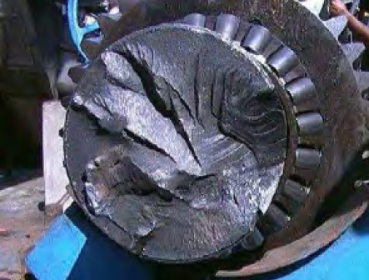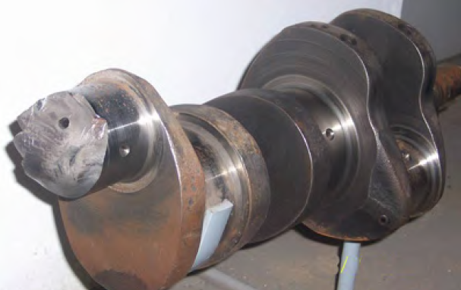
Craking Fatiga
Métodos de inspección visual
La inspección visual directa sin ayuda y visual directa con ayuda¹
(a) Inspección Visual Directa. El examen visual directo puede efectuarse usualmente cuando el acceso es suficiente para colocar el ojo dentro de 24 pulgadas (610mm) de la superficie que está siendo examinada y a un ángulo no menor de 30 grados de la superficie que está siendo examinada. Pueden ser usados espejos para mejorar el ángulo de visión.
Los lentes de aumento se enlistan como “ayudas o auxiliares”. El uso de un espejo para “mejorar el ángulo” también puede considerarse como una ayuda o auxiliar.
(b) Inspección Visual Remota. En algunos casos, la inspección visual remota puede ser sustituto de la inspección directa. La inspección visual remota puede usar auxiliares visuales tales como espejos, telescopios, boroscopios, fibra óptica, cámaras u otros instrumentos adecuados. Tales sistemas deben tener una capacidad de resolución al menos equivalente a la que sea obtenida por la observación visual directa.
La lógica parece ser que cualquier instrumento o herramienta que evite una observación directa, por ejemplo, que el ojo se localice a una distancia mayor de 24 pulgadas (610mm) y a un ángulo menor que 30 grados se considera indirecto.
Ayudas ópticas para inspección visual
Estos accesorios se pueden clasificar como espejos, lentes, prismas y luminarias.
a)._ Los Espejos producen o trasmiten una imagen, según su arreglo simple o en serie y pueden ser planos cóncavos y convexos.
b)._ Lentes (amplificador o magnificador) un lente es un accesorio que converge o dispersa la luz por refracción.
Los tipos de lentes son:
Los lentes convergentes enfocan la luz sobre un punto, mientras los lentes divergentes dispersan la luz. Cuando se describen los lentes, el método convencional es considerando la forma de su superficie, de izquierda a derecha, utilizando la siguiente terminología:
Lentes planos. Describen superficies planas.
Lentes convexos. Son lentes convergentes, son más gruesos en el centro que en los extremos (protuberantes hacia fuera).
Lentes cóncavos. Son lentes divergentes, son más delgados en el centro que en los extremos (hundidos hacia adentro).
La Figura 1 muestra ejemplos de una variedad de lentes. En muchas ocasiones son una combinación de ellos.
El tipo más común, encontrado en el laboratorio, es el lente doble convexo.
Los lentes con un lado convexo y el otro plano (plano-convexo) son usados en proyectores y microscopios. Todos los otros amplificadores o magnificadores son lentes usados en combinación.
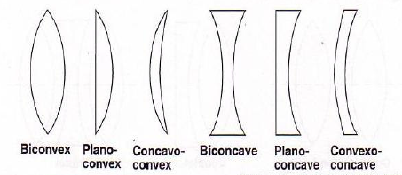
Figura 1 Ejemplos de la variedad de lentes
c)._ Prismas, los prismas cambia la dirección o la orientación de la imagen producida por los rayos de luz. Pueden ser prisma en ángulo recto, desvía los rayos de luz a 90°, y el porro prisma, produce una reflexión de 180°.
d)._Luminarias, la luz solar es excelente para los exámenes generales, pero no es suficiente para examinar áreas internas tales como barrenos y hendiduras profundas. Por ello se utilizan dispositivos incandescente o fluorescente que produce menos sombras
Equipos para inspección visual con espejo
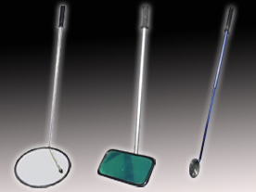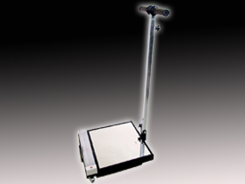
Figura 2 Diversos espejos de inspección Figura 3 Espejo luminoso
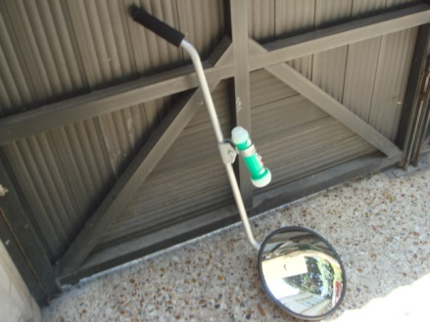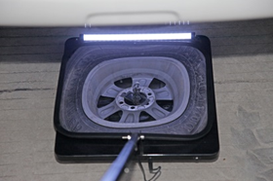
Figura 4 Espejo cóncavo Figura 5 Espejo con luz fluorescente
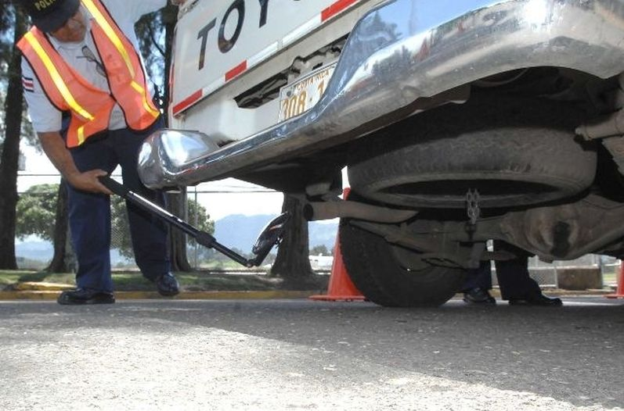
Figura 6 Inspección nocturna Figura 7 Inspección diurna
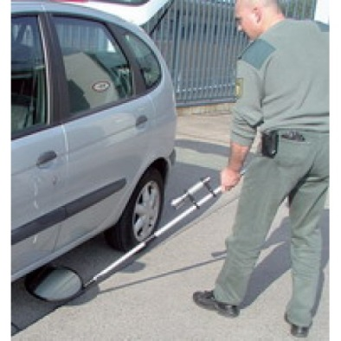
Figura 8 Inspección militar Figura 9 Inspección aduanal

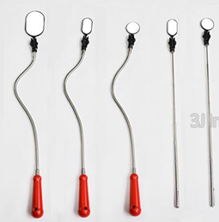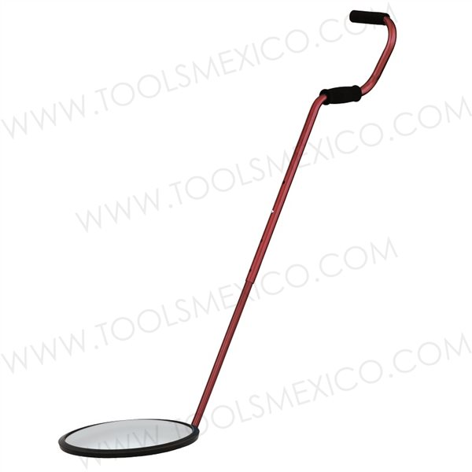
Figura 10 Espejos con diseño ergonómico
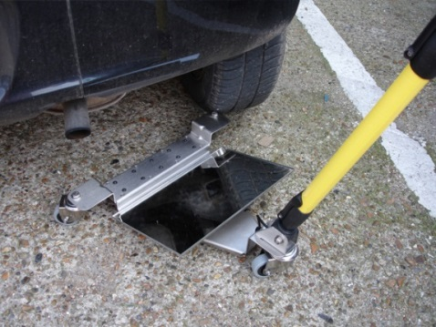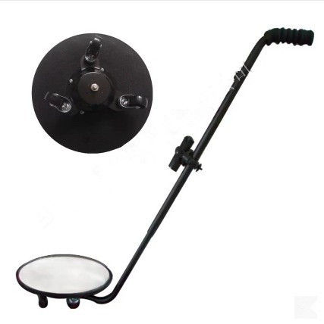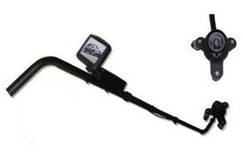
Figura 11 Espejos con ruedas Figura 12 Espejo con monitor
Desarrollo del proyecto
Con los materiales necesarios se dio principio a la elaboración de un espejo magnificador de imágenes.

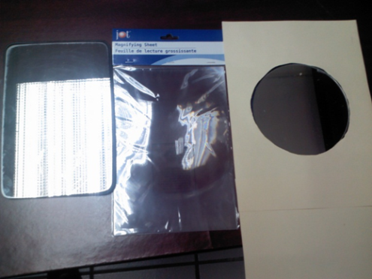

Figura 13 Espejo plano, plástico magnificador, espejo de aumento

El plástico magnificador se instaló semiconvexo figura 14 sobre el espejo plano, de la siguiente manera.
Cartón de huevo
Espejo plano Plástico magnificador
Figura 14 Diseño
De esta manera se coloco sobre una figura en la cual puede apreciarse su aumento, figura 15 y se instaló sobre el espejo plano, figura 16
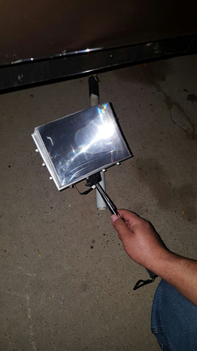
Figura 15 Figura normal y magnificada Figura 16

El plástico magnificador agranda los objetos y la letra impresa pero al colocarse sobre el espejo lo oscurece de manera que no se aprecia forma alguna. Como puede observarse en la figura 16
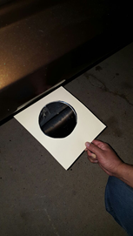

Figura 17 Espejo de aumento
La utilización del espejo de aumento se ve limitada a una cierta distancia en que el objeto pueda apreciarse nítidamente, esto representa de 20 a 25 cm de la fuente, haciéndolo inútil en la inspección vehicular figura 17
Otra desventaja, al estarse enfocando causa mareos por las distorsiones de las imágenes.
El espejo plano permite observar un objeto situado a cualquier distancia, obviamente los rasgos mas lejanos pasaran desapercibidos al ojo humano. Ver figura 18

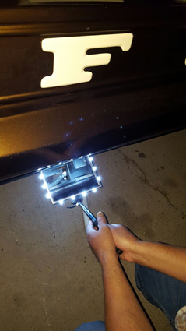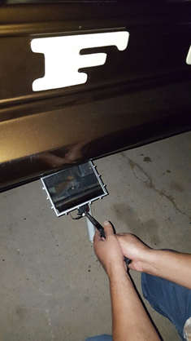
Figura 18 Espejo plano

Comentarios finales
Conclusiones
En la inspección visual dentro de las pruebas no destructivas, se ha hecho uso de los espejos existentes a los cuales se les hace adaptaciones, pero aun no se ha creado un espejo con ese fin.
Sus características serian entre el convexo y el plano, imagen magnificada en el centro y muy poca disminución en los lados laterales, semiconvexo. El presente trabajo invita a su creación.
Bibliografía
¹Código ASME BPV Sección V, Pruebas no Destructivas, Artículo 9

